PRETENDENTA PIETEIKUMS
Nosaukums
Reģistrācijas numurs
Kontaktinformācijā (e-pasts, tālruņa numurs, adrese)

TEHNISKĀ SPECIFIKĀCIJA UN TEHNISKAIS PIEDĀVĀJUMS
Viedtālruņu adapteri un kabeļi
Pasūtītāja prasības pretendentam (specifikācija) | Pretendenta tehniskais piedāvājums (detalizēts apraksts, aizpilda pretendents)
Nepieciešami 15. gab. viedtāruņu adapteri ar tiem paredzētiem kabeļiem, piemēram, lādētājs Samsung EP-T1510XB 15W (USB - C).
Informatīvs attēls:
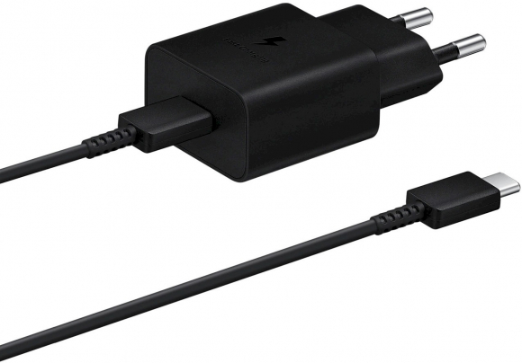
Adapterim jābūt vismaz 15 W.
Vada garumam jābūt vismaz 1 m ar USB Type-C datu un uzlādes savienojumu.
Izpildes termiņš:
Ne vēlāk kā 10 darba dienu laikā no pasūtīšanas brīža.
Piegāde:
Piegāde jāveic Rīgas teritorijas robežās

FINANŠU PIEDĀVĀJUMS
Finanšu piedāvājuma cenā ietilpt visas ar tehniskajā specifikācijā noteikto prasību izpildi saistītās izmaksas, kā arī visas ar to netieši saistītās izmaksas.
Preces nosaukums
Viedtālruņu adapteris un kabelis
Summa kopā EUR bez PVN par 15 kompl.
PVN 21%
Summa kopā EUR ar PVN par 15 kompl.

Apmaksa: Pēcapmaksas rēķins.
Pretendenta tehnisko piedāvājumu nosūtīt uz e-pasta adresi andis.prusis@vugd.gov.lv
Jautājumu vai neskaidrību gadījuma zvanīt pa tālruni. +371 27082829
(datums)

